Homework #2, 繳交期限 2024/10/XX 11:59 pm
神經網路(Neural Network)
在流體力學中Hagen–Poiseuille flow為一經典流場，形成原因為圓管中之壓力梯度驅動流體，其解析解可透過求解連續方程式與納維—史托克斯方程式求得如下
其中G為壓力梯度、μ為流體動力黏滯係數、R為管徑半徑、r為測量點與圓管中心之距離。
以下Python code模擬透過實驗測量Hagen–Poiseuille flow之數據
#------------------Python code--------------------------------------------------------------------
R=1
r=np.arange(-1,1.05,0.05)
G=1
mu=0.001
u=G/(4*mu)*(R**2-r**2)+10*np.random.randn(len(r))
plt.scatter(u,r)
-------------------------------------------------------------------------------------------------------

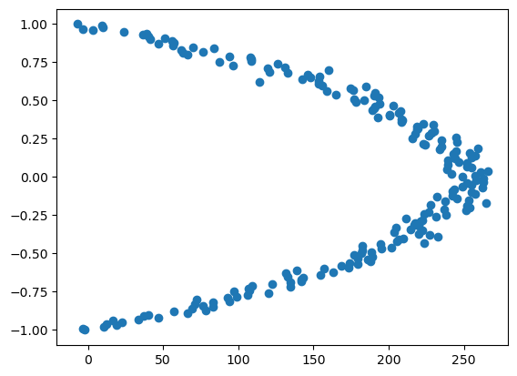
嘗試了解神經網路之運作原理並透過torch.nn套件建立神經網路，進而迴歸出數據點之圖形並與數據點化在同一張圖上。(75%)
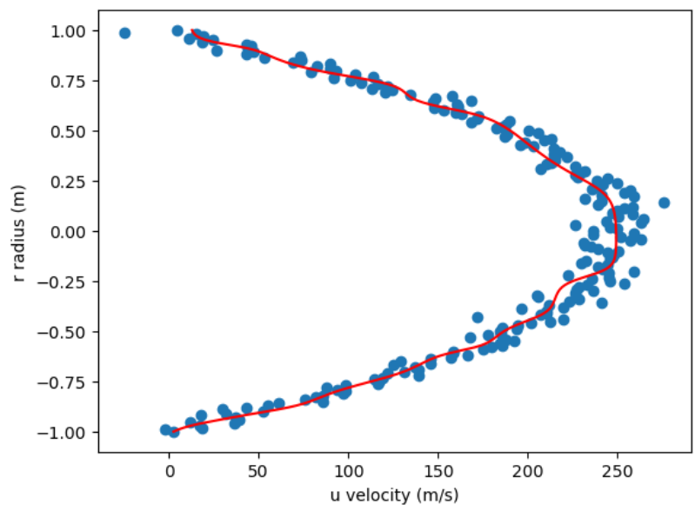
Basic score:
將Configuration block中之XX填入自己設定之hyperparameters，同時將Model block中之XX填入神經元數量，跑出結果即可達到basic score。(70%)
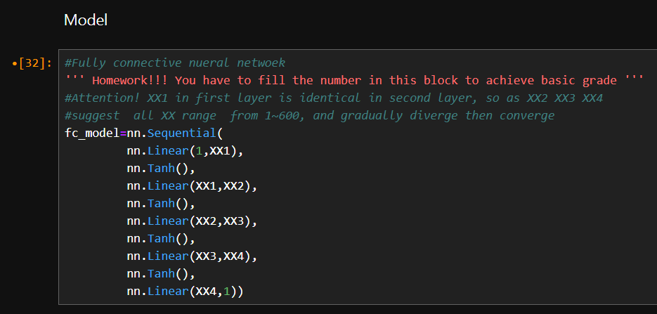
Hints:
上述全連接神經網路之模型中第一層之XX1等於第二層之XX1，其他依此類推。
神經元之數量建議在1~600之間
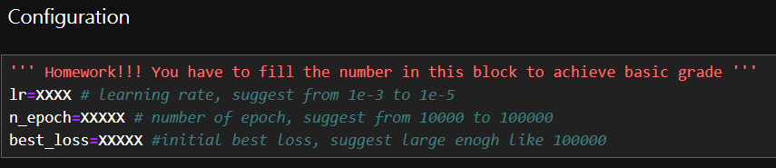
Hints:
epoch之數量建議範圍為10000~100000之間
learning rate之建議範圍為 1e-3~1e-5之間
best loss之初使值建議足夠大，才可跑得動判斷式，如100000

Additional score:
Intermediate level(15%):
- 可嘗試更改模型(加寬、加深、激活函數…..)以提升擬合能力。
- 分別說明你所觀察到加寬模型、加深模型與更改激活函數對loss造成之影響，並嘗試說明可能原因。
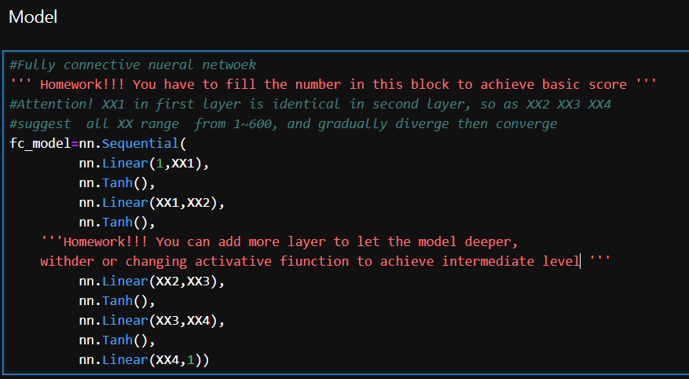

Advanced level:
為避免overfitting，可使用.ckpt檔將模型之參數儲存起來，並且於預測時讀取模型參數。比較該epoch與上一個epoch之validation loss，若該epoch之validation loss較小即可儲存該模型參數，並於最後繪圖時讀取並繪圖。嘗試使用torch內建之方法儲存與讀取模型參數，並於最後繪圖時讀取並繪圖。(15%)

